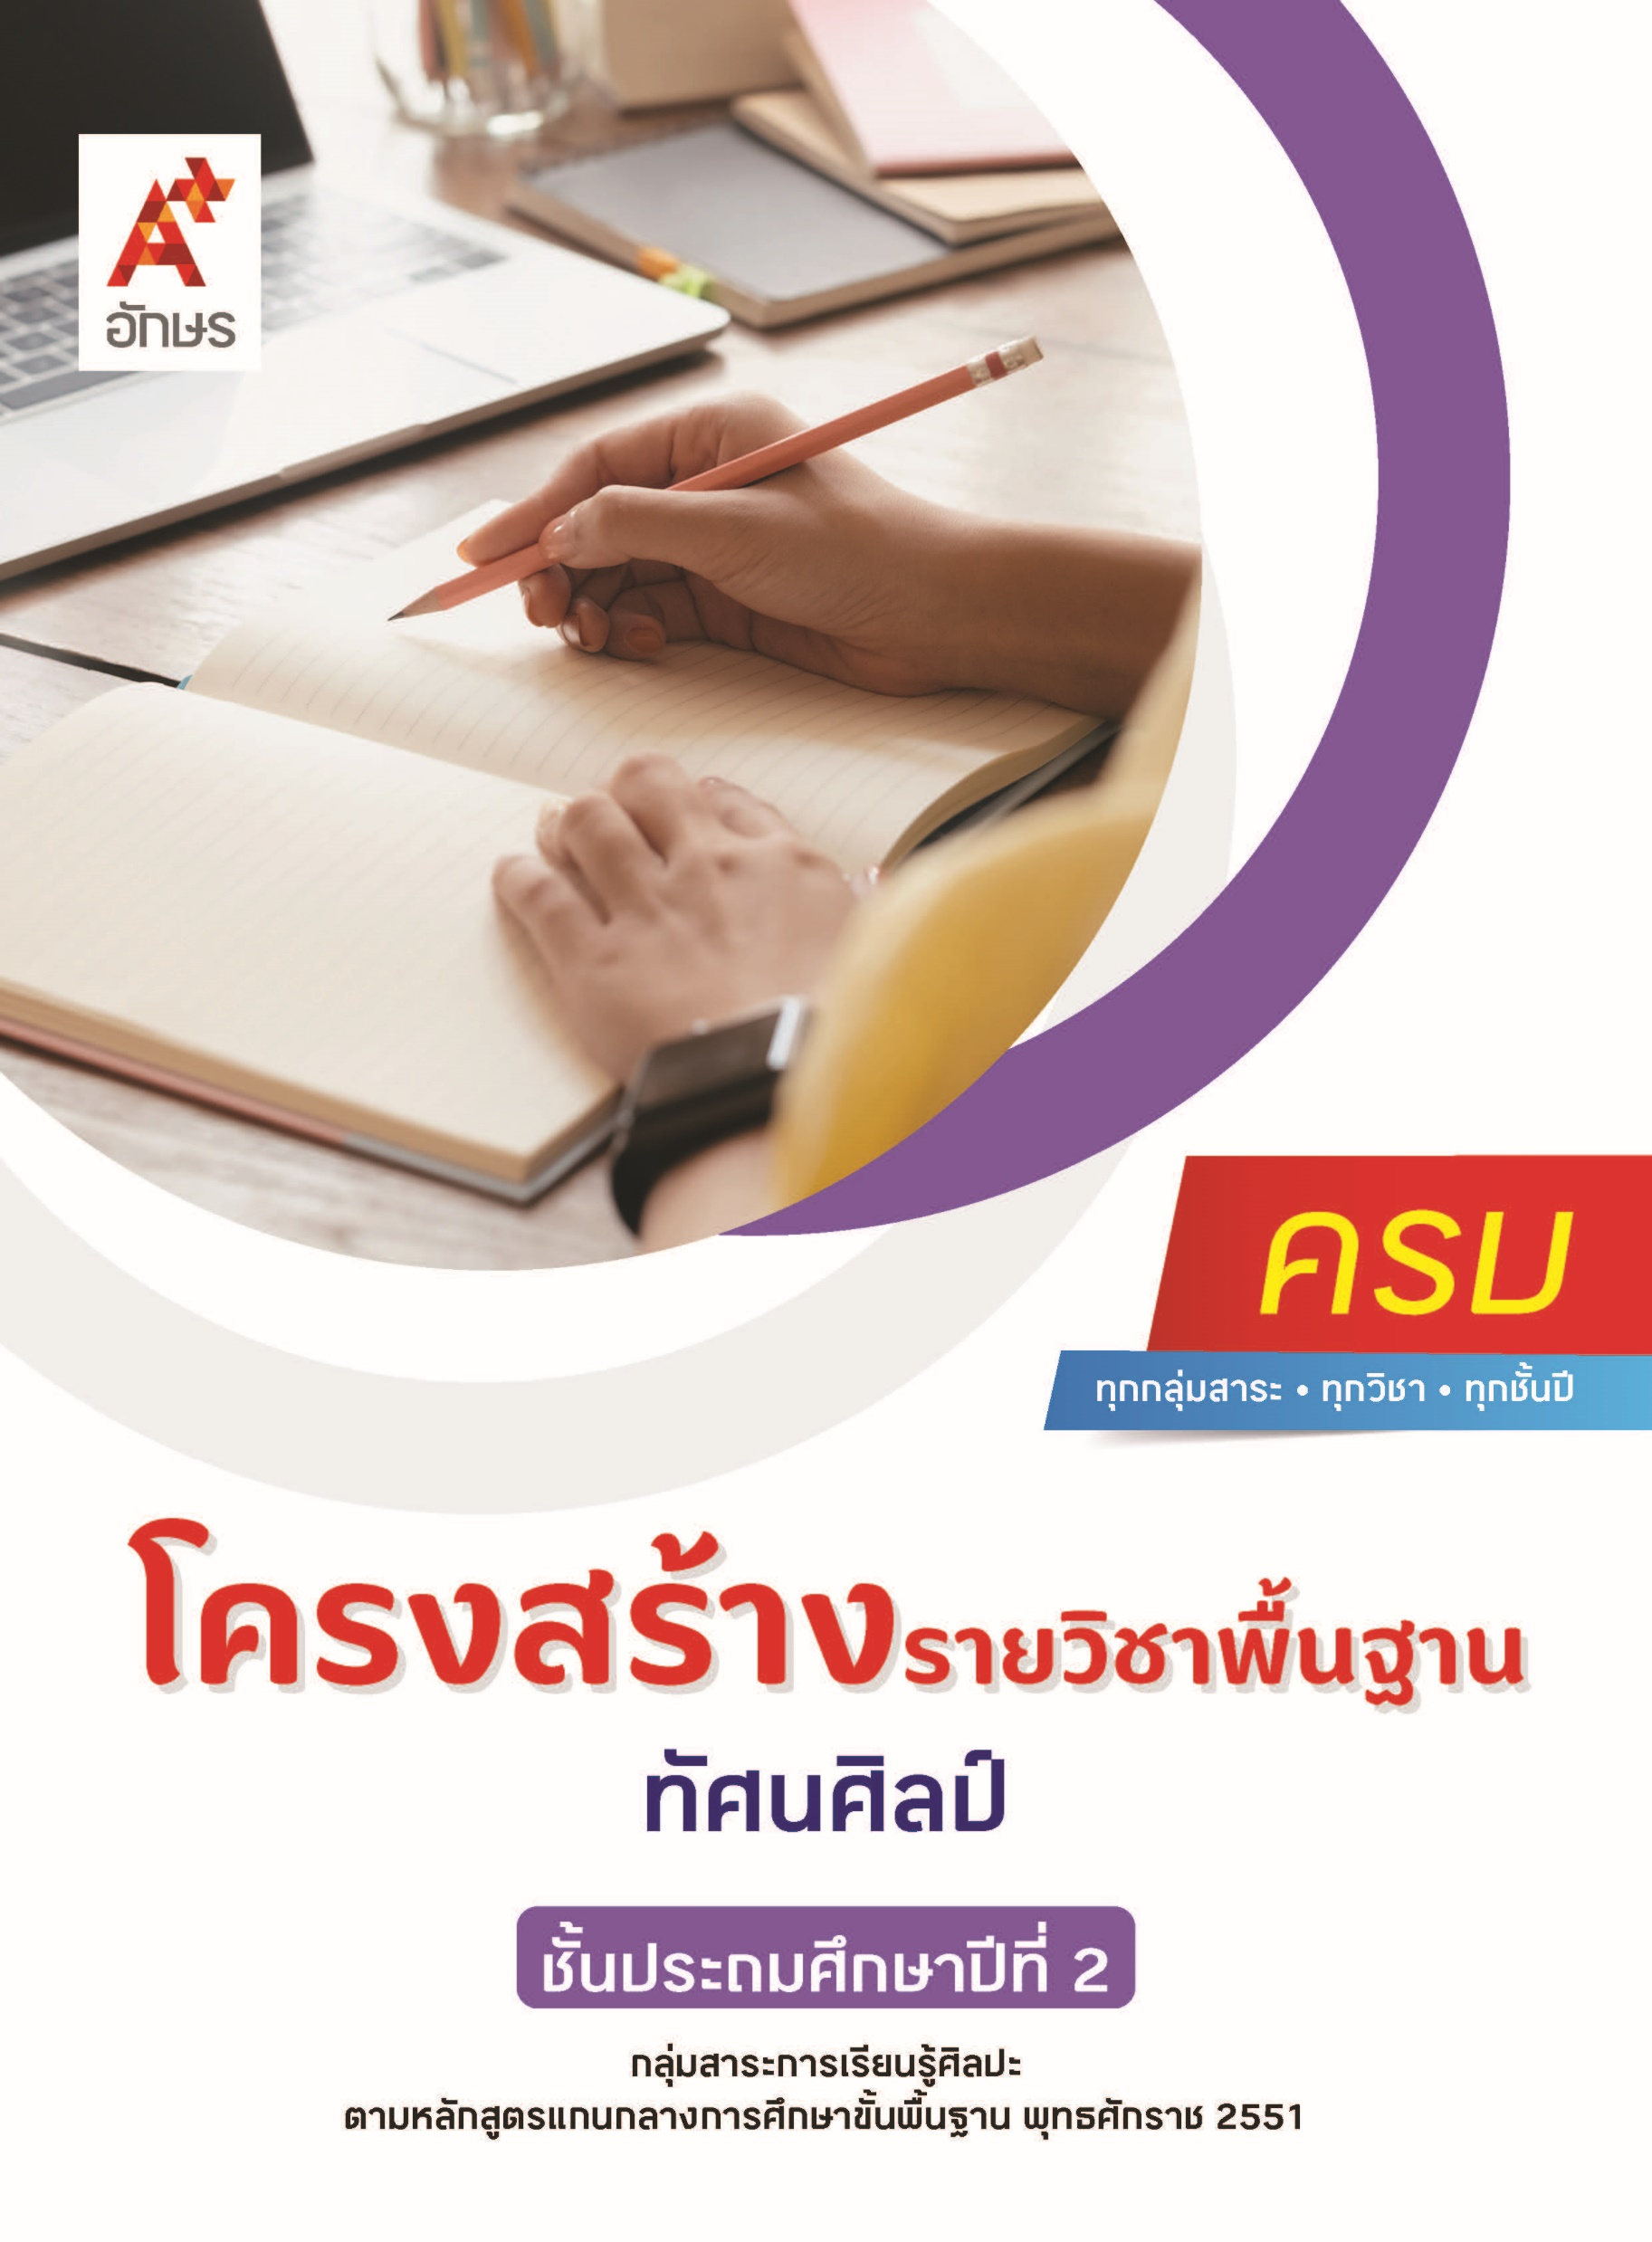

**คำอธิบายรายวิชา**

**ทัศนศิลป์**

**รายวิชาพื้นฐาน กลุ่มสาระการเรียนรู้ศิลปะ**

**ชั้นประถมศึกษาปีที่ 2 เวลา 30 ชั่วโมง/ปี**

ศึกษา วิเคราะห์ รูปร่าง รูปทรงที่พบในธรรมชาติและสิ่งแวดล้อม ระบุทัศนธาตุที่อยู่ในสิ่งแวดล้อมและงานทัศนศิลป์ โดยเน้นเรื่องเส้น สี รูปร่าง และรูปทรง และสร้างงานทัศนศิลป์ต่าง ๆ โดยใช้ทัศนธาตุที่เน้น เส้น รูปร่าง มีทักษะพื้นฐานในการใช้วัสดุ อุปกรณ์สร้างงานทัศนศิลป์ 3 มิติ สร้างภาพปะติดโดยการตัดหรือฉีกกระดาษ วาดภาพเพื่อถ่ายทอดเรื่องราวเกี่ยวกับครอบครัวของตนเอง และเพื่อนบ้าน โดยเลือกงานทัศนศิลป์และบรรยายถึงสิ่งที่มองเห็น รวมถึงเนื้อหาเรื่องราวได้ สามารถสร้างสรรค์งานทัศนศิลป์ เป็นรูปแบบงานโครงสร้างเคลื่อนไหว อภิปรายความสำคัญของงานทัศนศิลป์ที่พบเห็นในชีวิตประจำวัน และงานทัศนศิลป์ประเภทต่าง ๆ ในท้องถิ่น โดยเน้นการสร้างงาน และวัสดุ อุปกรณ์ที่ใช้

โดยใช้ทักษะกระบวนการทางทัศนศิลป์ในการสร้างและนำเสนอผลงานทัศนศิลป์ การเลือกใช้วัสดุ อุปกรณ์ที่เหมาะสม การวิเคราะห์ การวิพากษ์วิจารณ์คุณค่างานทัศนศิลป์

เพื่อให้เห็นคุณค่างานทัศนศิลป์ เข้าใจความสัมพันธ์ระหว่างทัศนศิลป์ ประวัติศาสตร์ และวัฒนธรรม นำความรู้ไปประยุกต์ใช้ในชีวิตประจำวันให้เกิดประโยชน์ มีจริยธรรม คุณธรรม และค่านิยมที่เหมาะสม

**ตัวชี้วัด**

|  |  |  |
| --- | --- | --- |
| **มาตรฐาน** | **ตัวชี้วัดระหว่างทาง** | **ตัวชี้วัดปลายทาง** |
| **มฐ. ศ 1.1** | **ป.2/1, ป.2/2, ป.2/4, ป.2/6** | **ป.2/3, ป.2/5, ป.2/7, ป.2/8** |
| **มฐ. ศ 1.2** | **ป.2/1** | **ป.2/2** |
|  | **5 ตัวชี้วัด** | **5 ตัวชี้วัด** |

**รวม 10 ตัวชี้วัด**

**โครงสร้างรายวิชาพื้นฐาน ทัศนศิลป์ ป.2**

**เวลา 30 ชั่วโมง**

| **ชื่อหน่วย การเรียนรู้** | **มาตรฐาน การเรียนรู้/ตัวชี้วัด** | **สมรรถนะสำคัญ ของผู้เรียน** | **สาระสำคัญ** | **เวลา (ชั่วโมง)** |
| --- | --- | --- | --- | --- |
| **หน่วย**  **การเรียนรู้ที่ 1**  รู้จักทัศนธาตุ | **ตัวชี้วัดระหว่างทาง**  **มฐ. ศ 1.1 ป.2/1**  บรรยายรูปร่าง รูปทรงที่พบในธรรมชาติและสิ่งแวดล้อม  **มฐ. ศ 1.1 ป.2/2**  ระบุทัศนธาตุที่อยู่ในสิ่งแวดล้อม และงานทัศนศิลป์ โดยเน้นเรื่องเส้น สี รูปร่าง และรูปทรง  **ตัวชี้วัดปลายทาง**  **มฐ. ศ 1.1 ป.2/3**  สร้างงานทัศนศิลป์ต่าง ๆ โดยใช้ทัศนธาตุที่เน้นเส้น รูปร่าง | **1) สมรรถนะที่ 1** ความสามารถในการสื่อสาร  **2) สมรรถนะที่ 2**ความสามารถในการคิด  **3) สมรรถนะที่ 4** ความสามารถในการใช้ทักษะชีวิต | สิ่งแวดล้อมรอบตัวที่เราสังเกตเห็น ล้วนมีรายละเอียดของทัศนธาตุที่ปรากฏอยู่ หากสังเกตอย่างตั้งใจจะพบเส้น สี รูปร่าง รูปทรง ที่แตกต่างกัน ซึ่งสิ่งต่าง ๆ เหล่านี้ล้วนเป็นส่วนหนึ่งของ ทัศนธาตุ  เส้น สี รูปร่าง รูปทรงในสิ่งแวดล้อมรอบตัวที่เราสังเกตได้นั้น สามารถนำมาเป็นแรงบันดาลใจในการสร้างสรรค์เป็นผลงานทัศนศิลป์ประเภทต่าง ๆ ได้ ไม่ว่าจะเป็นงานวาด  งานปั้น งานพิมพ์ภาพ งานปะติด | **8** |
| **หน่วย**  **การเรียนรู้ที่ 2**  ศิลปะพาเพลิน | **ตัวชี้วัดระหว่างทาง**  **มฐ. ศ 1.1 ป.2/4**  มีทักษะพื้นฐานในการใช้วัสดุ อุปกรณ์สร้างงานทัศนศิลป์ 3 มิติ  **มฐ. ศ 1.1 ป.2/6**  วาดภาพเพื่อถ่ายทอดเรื่องราวเกี่ยวกับครอบครัวของตนเองและเพื่อนบ้าน  **ตัวชี้วัดปลายทาง**  **มฐ. ศ 1.1 ป.2/5**  สร้างภาพปะติดโดยการตัดหรือฉีกกระดาษ  **มฐ. ศ 1.1 ป.2/7**  เลือกงานทัศนศิลป์และบรรยายถึงสิ่งที่มองเห็น รวมถึงเนื้อหาเรื่องราว  **มฐ. ศ 1.1 ป.2/8**  สร้างสรรค์งานทัศนศิลป์เป็นรูปแบบงานโครงสร้างเคลื่อนไหว | **1) สมรรถนะที่ 1** ความสามารถในการสื่อสาร  **2) สมรรถนะที่ 2**ความสามารถในการคิด  **3) สมรรถนะที่ 4** ความสามารถในการใช้ทักษะชีวิต | การสร้างสรรค์ผลงานวาดภาพ เพื่อถ่ายทอดเรื่องราวเกี่ยวกับครอบครัวของตนเอง และเพื่อนบ้าน จะต้องรู้จักการสังเกตลักษณะของสิ่งต่าง ๆ อย่างตั้งใจ เพื่อนำลักษณะของสิ่งเหล่านั้นมาวาดเป็นภาพและถ่ายทอดเป็นเรื่องราวได้อย่างชัดเจน  การสร้างภาพปะติดโดยการตัดหรือฉีกกระดาษนั้น เกิดจากการใช้กระดาษที่มีสีสันสวยงาม มาตัดหรือฉีก และนำมาประกอบหรือจัดวาง แล้วปะติดรวมกันเป็นภาพใหม่ ซึ่งต้องใช้ความคิดสร้างสรรค์ในการเลือกใช้วัสดุและจัดวาง จึงจะได้ผลงานที่สวยงามและน่าสนใจ  งานทัศนศิลป์ 3 มิติ เป็นผลงานที่สามารถมองเห็นได้ทั้งความกว้าง ความยาว และความลึกหรือความหนา ซึ่งแตกต่างจากงานทัศนศิลป์ 2 มิติ ที่มองเห็นได้เพียงแค่ด้านกว้างและด้านยาว | **14** |
| **หน่วย**  **การเรียนรู้ที่ 3**  ศิลปะกับชีวิต | **ตัวชี้วัดระหว่างทาง**  **มฐ. ศ 1.2 ป.2/1**  บอกความสำคัญของงานทัศนศิลป์ ที่พบเห็นในชีวิตประจำวัน  **ตัวชี้วัดปลายทาง**  **มฐ. ศ 1.2 ป.2/2**  อภิปรายเกี่ยวกับงานทัศนศิลป์ประเภทต่าง ๆ ในท้องถิ่น โดยเน้นถึงวิธีการสร้างงานและวัสดุ อุปกรณ์ที่ใช้ | **1) สมรรถนะที่ 1** ความสามารถในการสื่อสาร  **2) สมรรถนะที่ 2**ความสามารถในการคิด  **3) สมรรถนะที่ 4** ความสามารถในการใช้ทักษะชีวิต | ผลงานศิลปะประเภทต่าง ๆ ล้วนมีคุณค่าในการนำมาใช้และตกแต่งในชีวิต ประจำวัน ทั้งช่วยทำให้บรรยากาศรอบตัวมีความสวยงาม โดยนำมาใช้ประดับตกแต่ง และมีประโยชน์ในด้านการนำมาใช้งานในชีวิต ประจำวัน | **8** |